高频链逆变技术发展综述
孙向东，钟彦儒
(西安理工大学，陕西西安710048）
摘 要：对高频链逆变技术进行了归纳分类，并分析了各自电路拓扑的特点，同时提出了其在未来的发展趋势。
关键词：高频链；逆变技术；发展趋势
1引言
随着高频链逆变技术的不断发展，它的应用范围日益广泛。首先，电信、航空航天、军事等领域，常常要求供电装置重量轻、体积小、功率密度大和可靠性高；其次，随着石油、煤和天然气等矿产能源的不断消耗以及环境污染等问题，使用蓄电池、太阳能电池等作为能源的混合型电动汽车驱动系统日益成为研究热点，效率和体积是它的首要考虑因素；另外，在建筑行业，常常使用振动棒进行均匀混合浇注混凝土，这也要求振动棒供电装置体积小、重量轻、使用安全和可靠性高等；以及UPS技术的日益兴起和广泛应用……。考虑到以上各种供电装置和负载之间都要解决安全与匹配问题，因此常常需要加隔离变压器。针对上述要求，需要研究具有隔离变压器的逆变器电路拓扑。高频链逆变技术正是在这种情况下蓬勃发展起来的。
所谓高频链逆变技术就是采用高频脉冲变压器替代低频变压器传输能量，并实现变流装置的一、二次侧电源之间的电气隔离。从不同角度看高频链逆变器，可以有不同的划分形式。按负载相数可分为单相和三相；按功率流动方向可分为双向和单向两种形式；按电路工作机理分为PWM方式和谐振方式两种类型；按功率变换器的类型可分为电压源（Voltagemode或Buckmode）和电流源（Currentmode或Buckboostmode）两种；按电路拓扑结构又可分为AC/AC变换型、DC/DC变换型（DC/HFAC/DC/LFAC）和周波变流型（Cycloconvertertype）。下面以最后一种划分方法分别进行讨论。
2高频链逆变技术分类
2.1AC/AC变换型
2.1.1工频变压器隔离型
1973年，由Bedford首先提出高频链（HFlink）转换器的思想[1]，接着由Gyugui和Pelly进行了深入发展。如图1所示，输入侧和输出侧都采用工频变压器隔离，由LC并联谐振网络为周波变换器提供自然换相点，可以实现AC/AC或者DC/AC功能，并且功率可以双向流动，以及功率因数任意调整。这种变换型式存在如下主要缺点：
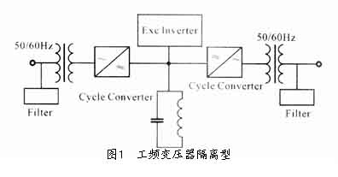
1）采用工频变压器，体积大、笨重；
2）具有音频噪音；
3）输入电压和负载波动时，系统响应速度慢。
2.1.2高频变压器隔离型
Sood和Lipo用实验验证了在谐振转换器中使用双向GTO实现高频链电源分布系统的可行性[2]，如图2所示。这种变换型式的主要优点是
1）采用高频变压器，体积小，重量轻；
2）谐振软开关有利于降低开关损耗、提高效率。
主要缺点是
1）开关器件的耐流能力和耐压能力大；
2）采用双向开关，开关数目多，成本较高；
3）采用PDM控制方式，需要严格的同步关系。
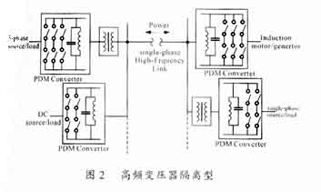
2.2DC/DC变换型
这种类型高频链逆变器是目前应用最广泛的单向功率流动电压源高频链逆变器方案^{[3][4][5][6]}，它的经典电路如图3所示。该拓扑是在直流侧和逆变器之间插入一级DC/DC变换器，使用高频变压器实现电压调整和电气隔离。很明显，它具有三级功率变换过程：DC/HFAC/DC/LFAC。这种变换型式的主要优点是
1）所有开关都是单向的；
2）DC/DC部分和DC/AC部分的控制相对独立，两部分配合起来比较简单，基本上不需要同步。
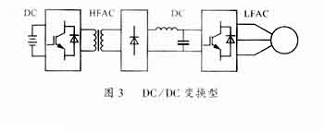
主要缺点是
1）功率单向流动；
2）通态损耗大；
3）由于功率级较多，导致可靠性降低。
2.2.1单端正激式高频链逆变器
如图4所示，前级部分由DC/DC正激电路及磁复位电路组成，采用PWM控制技术实现调压，后级部分由吸收电路、LC谐振电路和单相逆变器组成，采用PDM控制技术实现ZVS开关条件，以便减小开关损耗[7]。
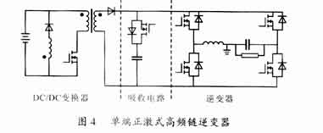
2.2.2桥式高频链逆变器^{[8][9]}
1）控制方案1如图5所示，其主电路包括直流电压—PWM高频逆变—高频变压器—快恢复二极管整流—大电容滤波—SPWM逆变器—单相50Hz正弦波输出。
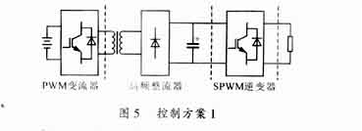
2）控制方案2如图6所示，其主电路包括直流电压—SPWM逆变—高频变压器—（具有正弦包络线的正弦调制高频交流电）—快恢复二极管整流—小电容滤波—工频电压全波整流—50Hz方波驱动—50Hz正弦波输出。
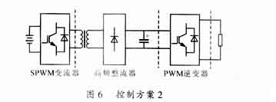
由图5和图6可见，两种控制方案的主电路结构基本相同，但控制方法有所不同。在方案1中前后两部分电路不需要同步，相互独立，但开关损耗大。而在方案2中，50Hz方波驱动时相当于ZVS条件，开关损耗小，但要求严格同步。另外，由方案2可以实现三相输出负载，但是需要三套相同的单相电路，结构较复杂，而且相位需要严格同步。
2.3周波变流型
它是目前实现双向功率传输的常用方案。该拓扑结构一般由一个逆变器和一个周波变流器级联而成，如图7所示，从而省去了DC/DC变换型高频链逆变器中的直流环节，因此只需要二级功率变换（DC/HFAC/LFAC），减小了逆变器的通态损耗，提高了系统效率和可靠性。
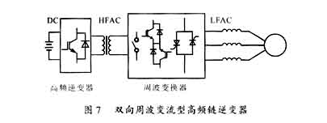

2.3.1硬开关PWM控制方式
如图8所示[10]，其三相输出采用周波变流器形式将高频电压变换成三相工频电压，主要用于中小容量UPS。采用周波变换器直接将高频交流变换成工频交流，与经过直流变换相比较，具有下列特点：
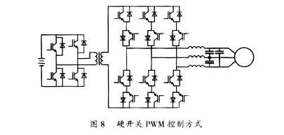
1）电力变换级数少，可以提高效率；
2）高频部分后级不需要直流电容器，系统总体成本低，结构简单；
3）硬开关PWM控制；
4）当高频变压器次级侧开路时，由于变压器漏感储能无放电回路而产生较大的电压尖峰。
为了解决图8电路存在的问题，在文献[11]中，周波变换器的开关控制是与一次侧高频逆变器同步且在零电压条件下进行的，同时提出了在一个采样周期内输出多个电压矢量的脉冲分配方法。文献[12]针对变压器漏感引起的副边电压过冲问题，采用换相重叠方法进行抑制，并获得了ZCS效果。
2.3.2LC谐振方式
高频变压器原边部分采用2个功率开关及LC串联谐振方式，副边部分采用周波变换器形式[13]，如图9所示。利用准零电流ZCS条件来减小开关损耗，同时采用实时反馈控制方法使输出电压为正弦波。其主要特点是
1）不需要检测HFlink电流的过零时刻而实现准ZCS；
2）容易实现输出电压实时控制；
3）HFlink电流幅值随输出电流而变化。
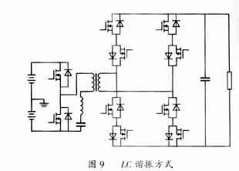
2.3.3直流环节准谐振方式
高频变压器前级部分采用直流环节准谐振逆变电路（简称QRDCLI)，后级部分采用周波变换器形式[14]，如图10所示。同时还提出了改进的PDM控制策略和数字控制方法。该系统不需要缓冲电路，而且可以工作于四个象限。
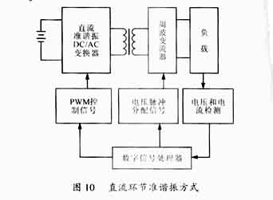
3发展趋势
自从上世纪80年代以来，高频链逆变技术一直受到人们极大的关注，发表了大量的相关文献。目前存在的高频链逆变器拓扑，一般有以下几个特点：
1）DC/DC变换型需要三级功率变换，通态损耗高且控制复杂；
2）周波变流型大量使用双向开关，增加了电路成本和损耗；
3）电流换相时存在电压过冲问题；
4）非纯电阻性负载时，续流困难；
5）大部分电路针对CVCF系统设计，对于VVVF系统控制起来相对要复杂；
在单相高频链逆变电路中，目前已经出现了一些比较成熟的方案，但三相高频链逆变电路还很不成熟，还需要继续深入研究。总体来讲，主要涉及三个方面：
1）使用可关断器件和软开关技术，提高工作频率，以便达到装置小型化、低成本、无音频噪音，并且具有高可靠性、高效率；
2）研究新的组合式拓扑结构，分析复杂的工作过程以及建立数学模型，解决目前高频链逆变器存在的缺点；
3）研究各种控制方式，包括PFM、SPWM、SVPWM、DPWM、PDM和差频控制等。
4结语
高频链转换器是一种灵活多变的拓扑结构，其共同特点是电路结构形式紧凑，功率密度和效率高，响应速度快。另外，系统可以工作在20kHz以上，无音频噪音，滤波相对容易，并且功率可达kW级以上。因此，无论在恒压恒频（CVCF）领域，还是在调频调压（VVVF）领域都有很大实用价值，它是未来继续研究发展的一个重要课题。

